Gestione dell'organizzazione di un congresso

Diario

**Lavori Svolti**

Nelle due ore che avevo a disposizione la mattina ho riorganizzato il database, più precisamente la parte che riguarda i gruppi e le compagnie, all’inizio ho pensato di inserire due volte l’identificativo appartenente al gruppo della compagnia. Alla fine, su consiglio del docente, ho cambiato in un identificativo solo da inserire nella tabella in modo che se in futuro cambiasse il numero di gruppi che formano una compagnia, non ci possono essere problemi e non bisognerà riorganizzare il database.

Nel pomeriggio, usando il software Visio 2016, utilizzato per sviluppare schemi, ho realizzato il diagramma ER:

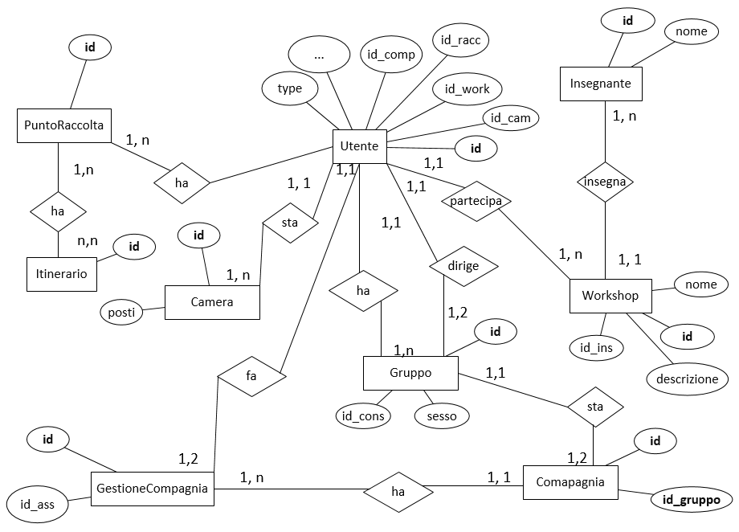

Questa è la scelta definitiva di come dividere il tutto, la tabella GestioneCompagnia serve per identificare gli assistenti delle varie compagnie. Il campo ‘type’ nella tabella utente serve per distinguerlo da un consigliere, da un assistente, ecc.…

**Punto della situazione rispetto alla pianificazione**

Nonostante lo use case non sia stato ancora realizzato, non ho ancora riscontrato dei ritardi visto che quel lavoro è stato coperto da un altro, in questo caso dallo schema ER.

**Programma di massima per la prossima lezione**

Inizierò obbligatoriamente con la realizzazione dello Use Case

**Problemi Riscontrati**

Lo use case non è stato ancora realizzato, procederò obbligatoriamente con la realizzazione di esso nella giornata di domani, visto che il lavoro è stato rimandato fin troppe volte.